一、統計106學年度學生上放學交通方式，其中搭乘班車佔78.4%。
方式 | 搭乘班車 | 家長汽車接送 | 家長機車接送 | 騎機車 | 騎自行車 | 步行 | 小計
上學 | 732 | 58 | 23 | 2 | 10 | 109 | 934
放學 | 742 | 34 | 12 | 2 | 10 | 134 | 934
二、9月18至9月27日各班車到達學校時間紀錄表(格內數字為「分」)：
車號 | 9月18日 | 9月19日 | 9月20日 | 9月21日 | 9月22日 | 9月25日 | 9月26日 | 9月27日 | 平均值
1 | 45 | 43 | 42 | 43 | 43 | 46 | 41 | 43 | 43
2 | 45 | 41 | 42 | 38 | 37 | 39 | 41 | 41 | 41
3 | 45 | 44 | 42 | 40 | 37 | 41 | 44 | 43 | 42
丙 | 38 | 41 | 39 | 43 | 39 | 39 | 49 | 42 | 41
5 | 45 | 41 | 42 | 40 | 39 | 41 | 41 | 38 | 41
6 | 45 | 44 | 45 | 44 | 39 | 43 | 48 | 40 | 44
7 | 47 | 44 | 45 | 40 | 40 | 43 | 48 | 44 | 44
8 | 37 | 35 | 35 | 37 | 34 | 34 | 38 | 34 | 36
9 | 43 | 41 | 41 | 44 | 42 | 38 | 40 | 42 | 41
10 | 26 | 27 | 26 | 23 | 28 | 23 | 22 | 23 | 25
11 | 34 | 40 | 37 | 37 | 45 | 37 | 40 | 35 | 38
12 | 40 | 40 | 37 | 40 | 41 | 41 | 43 | 40 | 40
13 | 40 | 35 | 34 | 37 | 37 | 36 | 37 | 36 | 37
14 | 40 | 37 | 41 | 41 | 42 | 41 | 41 | 42 | 41
15 | 34 | 35 | 34 | 35 | 35 | 32 | 34 | 33 | 34
16 | 37 | 37 | 35 | 37 | 35 | 36 | 36 | 35 | 36
丁 | 34 | 33 | 33 | 33 | 32 | 29 | 31 | 32 | 32
17 | 42 | 37 | 37 | 38 | 38 | 36 | 34 | 36 | 37
(一)實施作息調整後，班車到達學校的時間約7:30-7:50
(二)同時到達學校的班車最多達7部(於7:40左右)，停留時間約2-3分鐘(學生下車)，陸續到達車輛若已無足夠空間停車，則需再繞行校園週邊俟有空間再停靠讓學生下車，亦影響中山東路通行的順暢度，為避免此現象，故調整1-9號車停靠中豐路，10-17停靠中山東路，達分流效果。
(三) 觀察8天到車狀況，發現若從中豐路與中山東路車欲轉進學校的車子就會產生人車爭道的現象，此時若有2部車同時要進學校，因速度放慢原因，就會有等待時間，而妨礙了中山東路通行，如照片示。
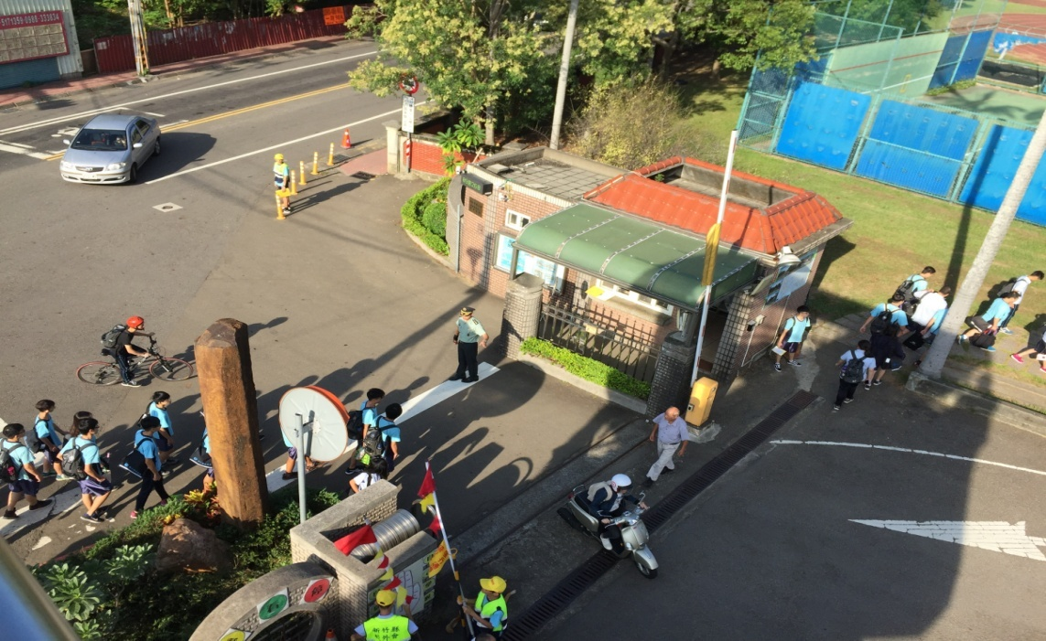

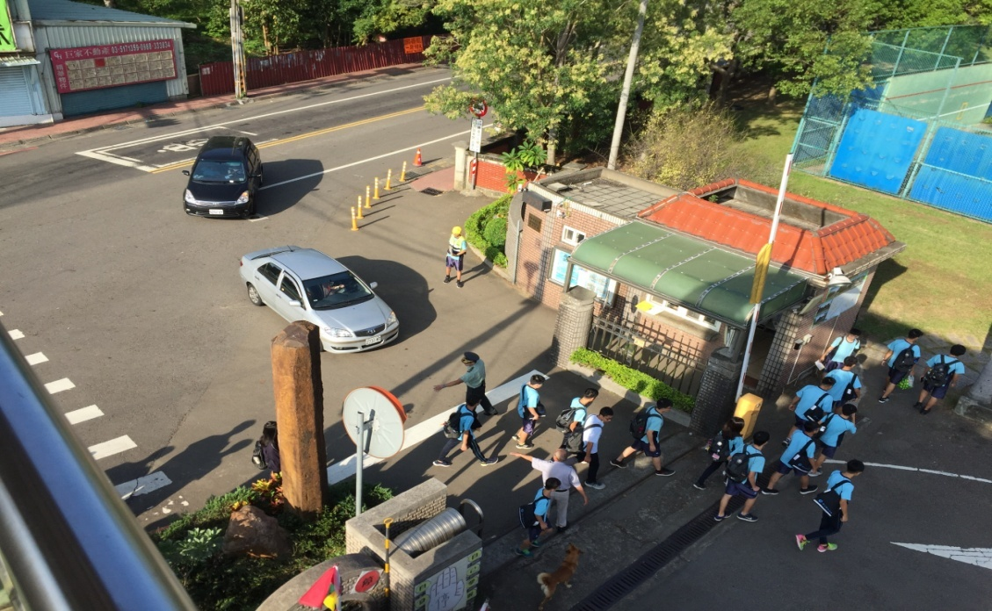
三、經綜合考量，建議比照放學模式，班車到達學校7:30-7:50期間，到校的教職員工車輛(含機車)請改由大德街的校門通行。
優點：(1)不妨礙中山東路的交通，維持通行順暢。
(2)人車確實分道，維護行人的通行安全。
(3)避免由中豐路轉進中山東路車輛因未減速而波及到等待進校園的車輛及人員安全。
缺點：改變部份教職員工從中山東路校門通行習慣。

